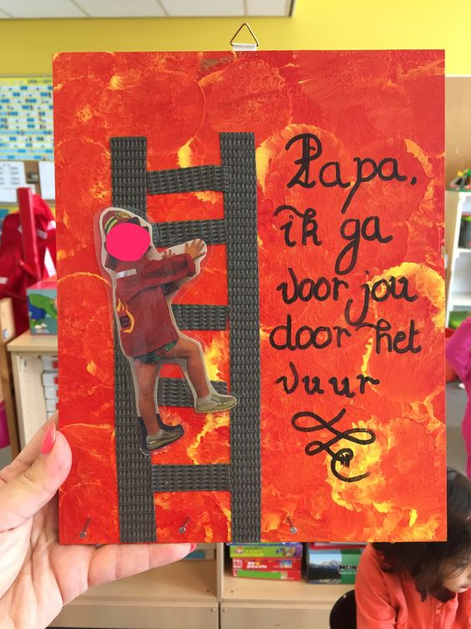Kunstwerk: papa ik ga voor jou door het vuur